HƯỚNG DẪN SỬ DỤNG HỌC BẠ SỐ CẤP TIỂU HỌC
(Dành cho Giáo viên chủ nhiệm)

- Điều kiện thực hiện học bạ số: Dữ liệu học sinh đã được chuẩn hóa, bắt buộc phải có Số định danh cá nhân của học sinh
- Quy trình tổng quát Học bạ số cấp tiểu học tại trường học:
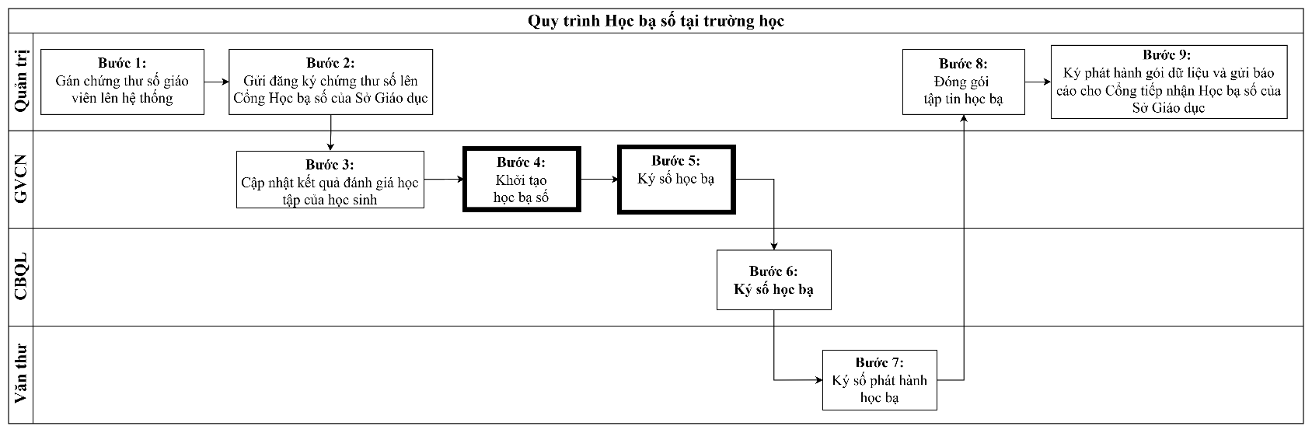
- Hướng dẫn thao tác:
  - Đăng nhập phần mềm Quản lý trường học:
Link truy cập: https://vnedu.vn/
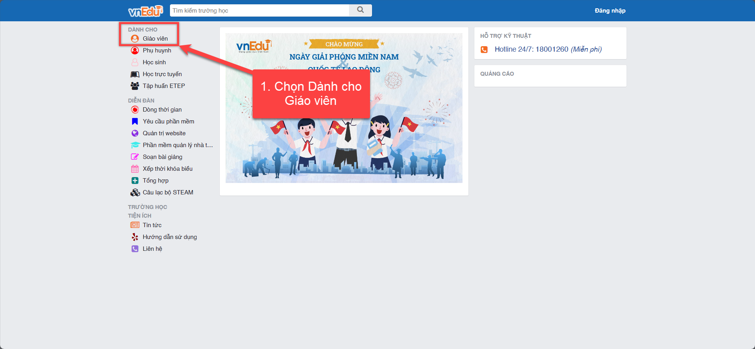
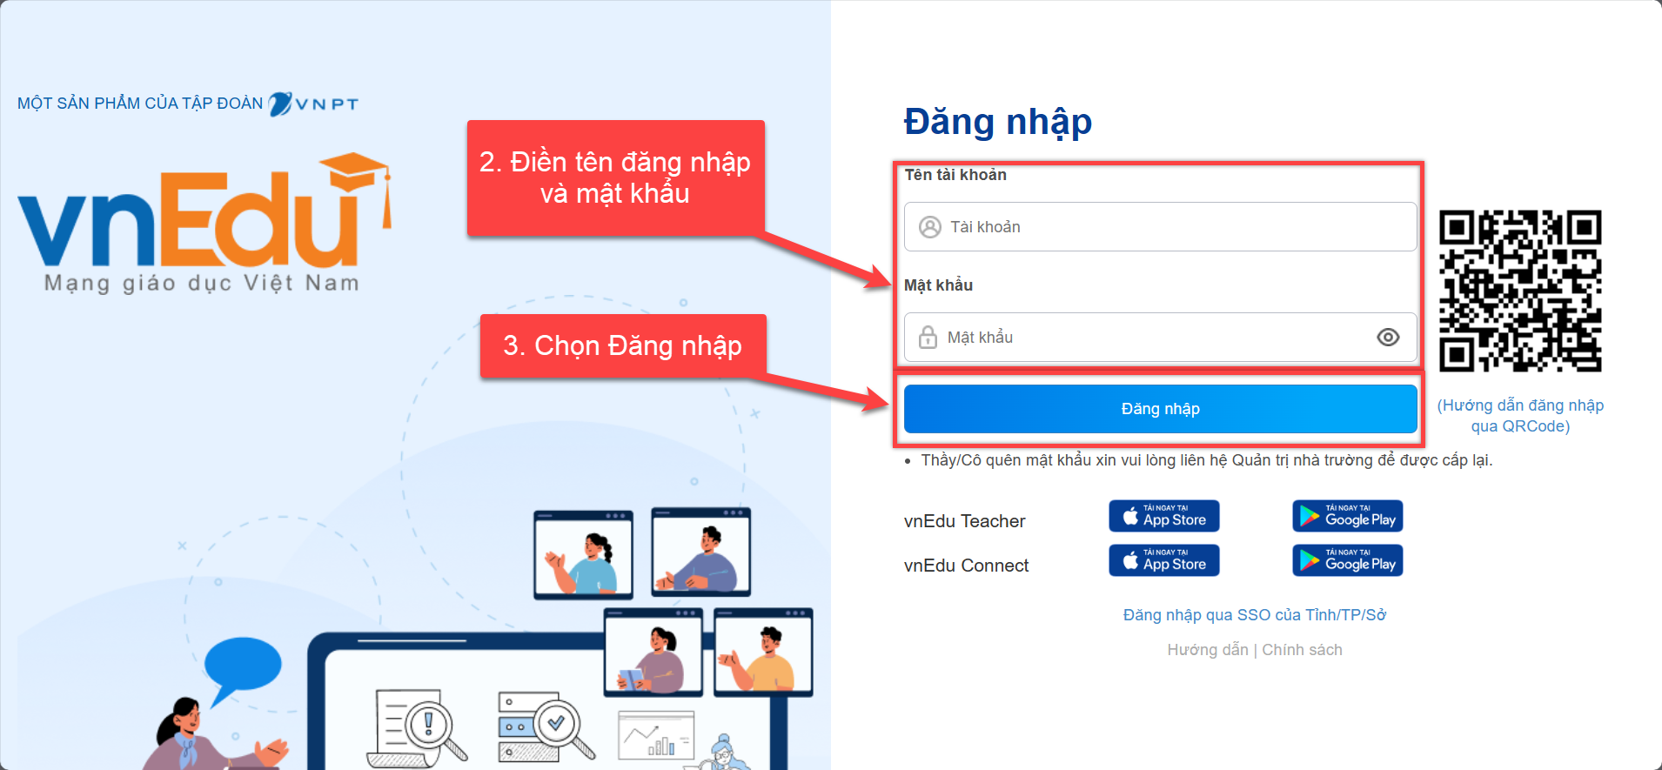
  - Khởi tạo Học bạ số (Bước 4 theo quy trình tổng quát):
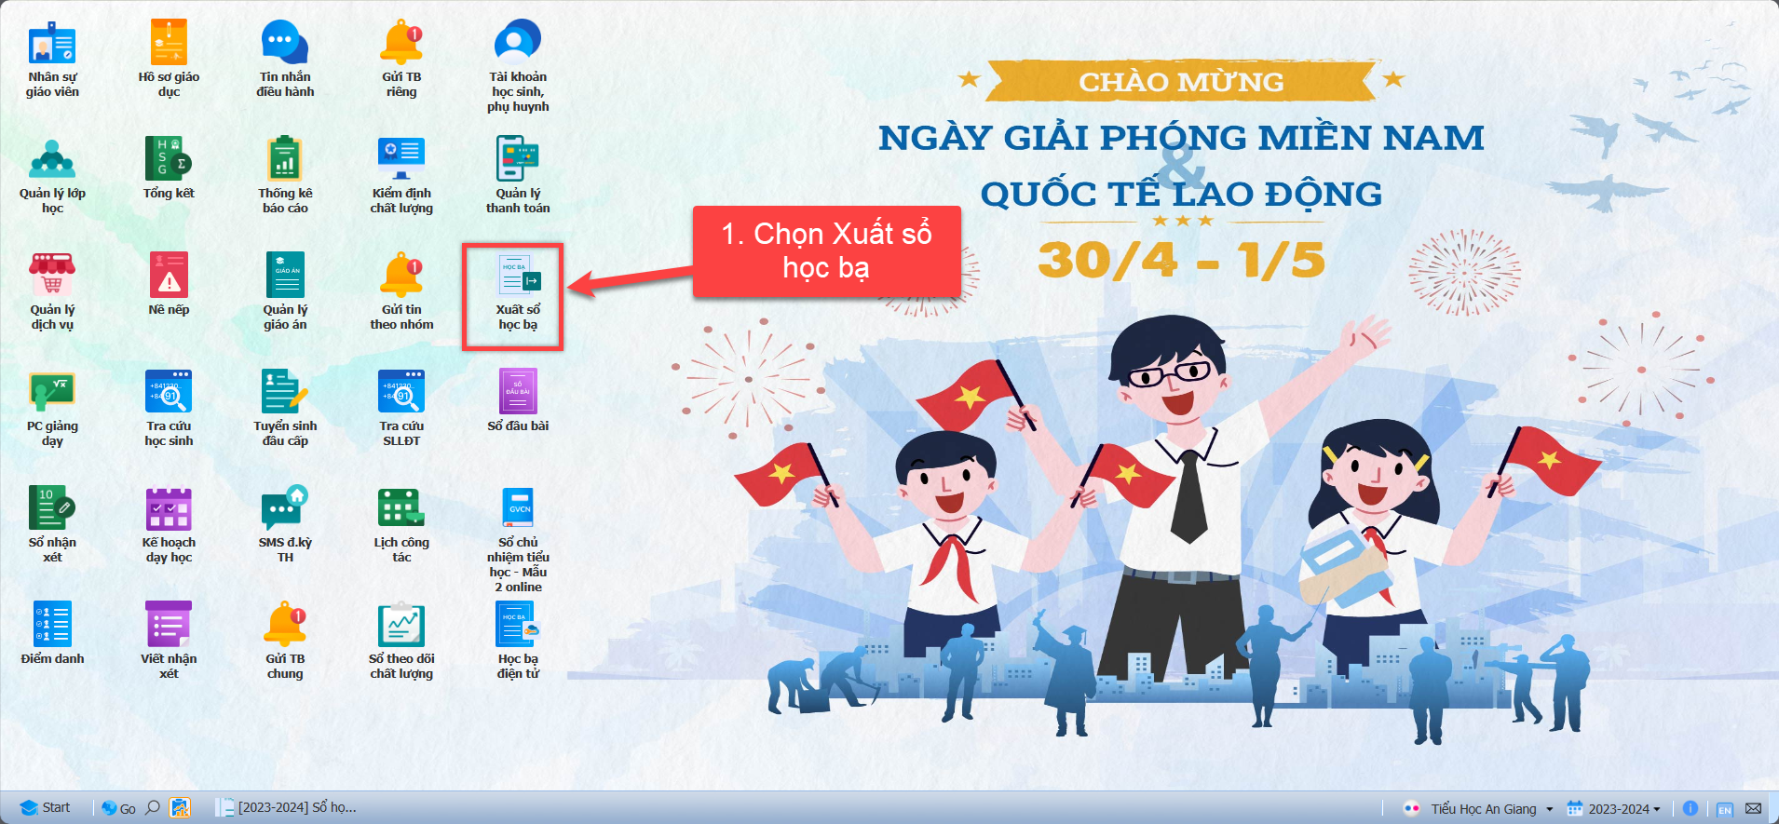
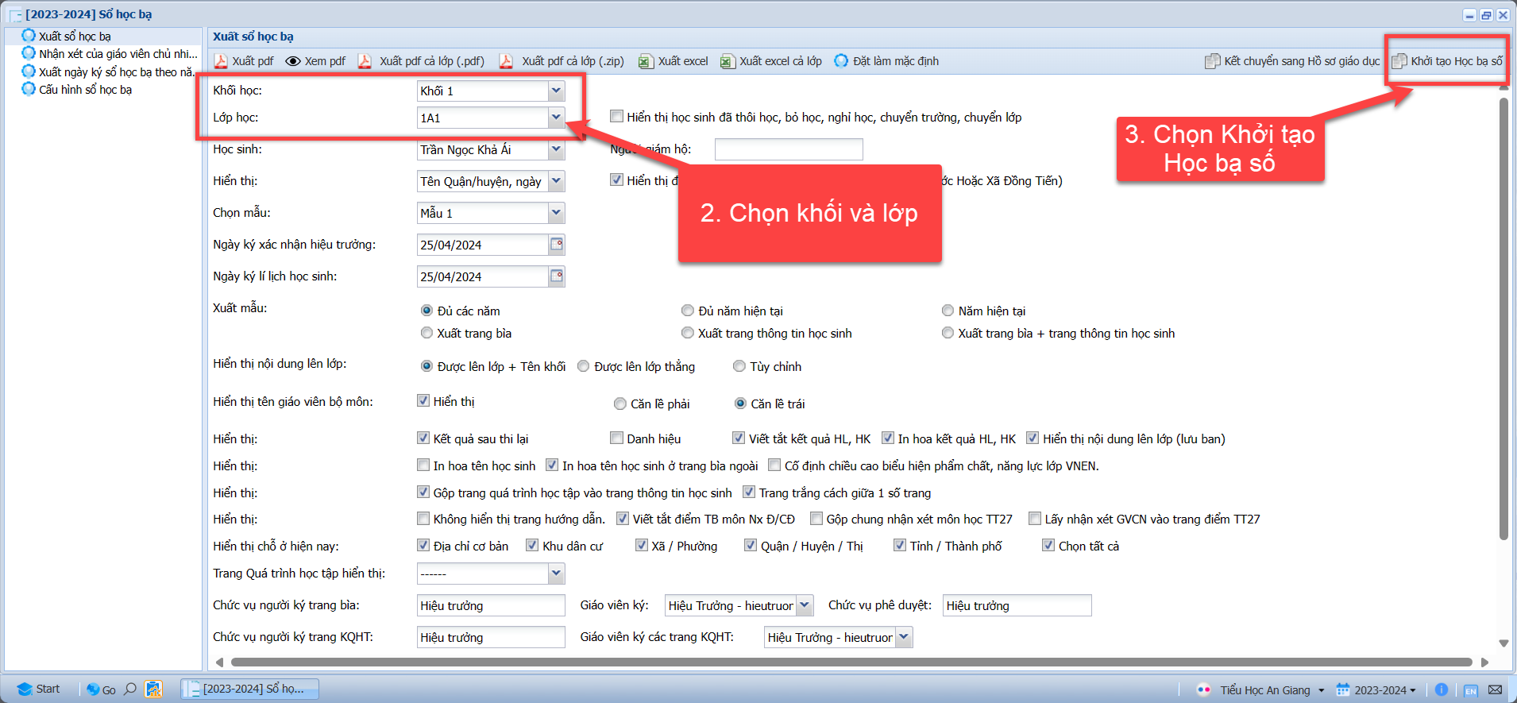
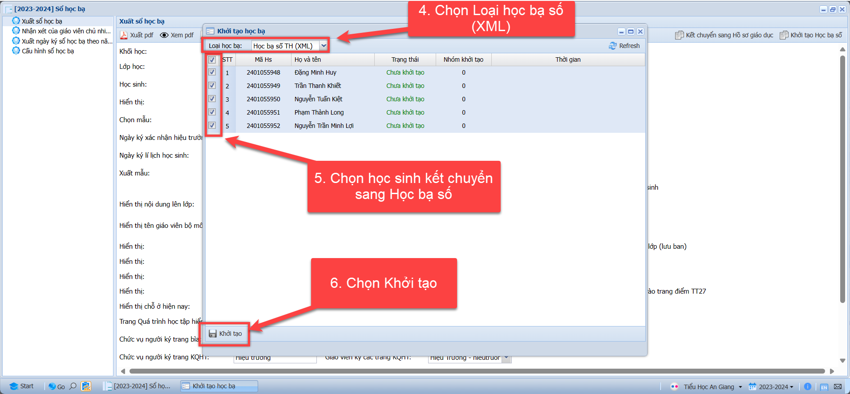

3.3. Ký số Học bạ (Bước 5 theo quy trình tổng quát):
